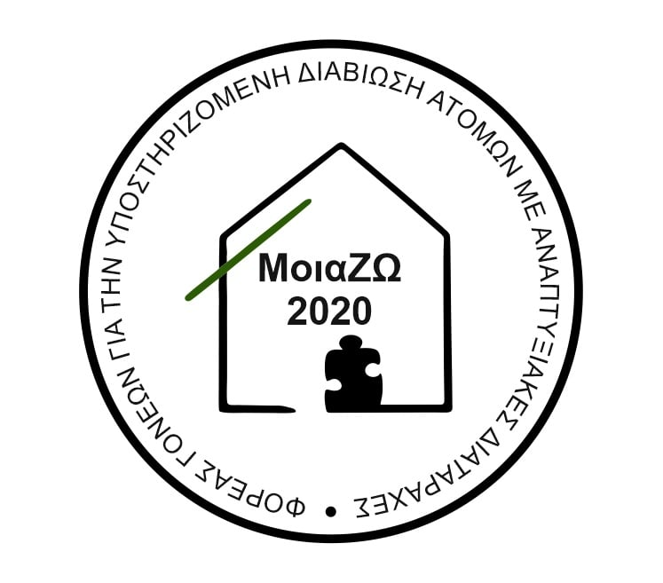

ΠΡΟΣΚΛΗΣΗ

ΕΚΔΗΛΩΣΗΣ ΕΝΔΙΑΦΕΡΟΝΤΟΣ ΓΙΑ ΤΗΝ ΕΝΤΑΞΗ ΣΕ Σ.Υ.Δ. ΑΤΟΜΩΝ ΜΕ ΑΥΤΙΣΜΟ, ΤΗΣ ΑΜΚΕ «ΜΟΙΑΖΩ»
Φορέας Γονέων για την Υποστηριζόμενη Διαβίωση
Ατόμων με Αναπτυξιακές Διαταραχές.
Συνταγματάρχου Δαβάκη 9, Αγία Παρασκευή- 15342
ΑΦΜ: 997005880
ΔΟΥ: ΧΟΛΑΡΓΟΥ
evakar57@gmail.com
τηλ. 693 6552641
ΠΡΟΣΚΛΗΣΗ
Ο Φορέας ΜΟΙΑΖΩ, στο πλαίσιο της υλοποίησης της Πράξης ΄΄Επιχορήγηση Λειτουργίας Στέγης Υποστηριζόμενης Διαβίωσης ΣΥΔ ΄΄ΖΩΗ΄΄ ενός (1) ατόμου με αυτισμό-σύνδρομο asperger, της πρόσκλησης με κωδικό ΟΠΣ (ΜΙS) 5070726 προσκαλεί τους ενδιαφερόμενους να καταθέσουν ΑΙΤΗΣΗ ΣΥΜΜΕΤΟΧΗΣ.
ΔΙΚΑΙΩΜΑ ΣΥΜΜΕΤΟΧΗΣ
Δύνανται να ενταχθούν στο πρόγραμμα άτομα με αυτισμό άνω των 18 ετών. Σημειώνεται ότι η θέση του ωφελούμενου θα αξιολογηθεί από την Διεπιστημονική ομάδα του φορέα με βάση τη σειρά προτεραιότητας των αιτήσεων και σύνταξη έκθεσης προς τη Διοίκηση του φορέα για την ένταξη ή όχι του ατόμου στη ΣΥΔ.
Η παροχή των υπηρεσιών προβλέπεται να διαρκέσει για 3 χρόνια.
Η Στέγη ,σύμφωνα με την ΚΥΑ με Αρ. Δ12/ΓΠοικ.13107/283/20-3-2019 (ΦΕΚ Β’ 1160/08-04-2019), θα προσφέρει υπηρεσίες υποστήριξης των ενοίκων και συγκεκριμένα:
διαμονή, διατροφή, υγιεινή, ιατρική και νοσηλευτική φροντίδα, δράσεις ανάπτυξης στο μέγιστο βαθμό, προστασία κάθε ενοίκου από κακοποίηση και αμέλεια, αλλά και δραστηριότητες ψυχαγωγίας, κοινωνικοποίησης και σύνδεσης με την κοινότητα, καθώς και δυνατότητα πρόσβασης στην εκπαίδευση και την εργασία. Επίσης ο φορέας θα προβαίνει σε ενημέρωση των οικογενειών καιι θα επιζητά τη συνεργασία τους .

ΔΙΚΑΙΟΛΟΓΗΤΙΚΑ ΕΝΤΑΞΗΣ ΣΤΙΣ ΣΥΔ
Για την εγγραφή υποβάλλονται τα ακόλουθα δικαιολογητικά, σύμφωνα με το ΦΕΚ: Τεύχος Β, 1160/08.04.2019:
1. Αίτηση Συμμετοχής η οποία χορηγείται από το Φορέα.
2. Αντίγραφο αστυνομικής ταυτότητας ή διαβατηρίου.
3. Ληξιαρχική Πράξη Γέννησης.
4. Πιστοποιητικό Οικογενειακής Κατάστασης.
5. Πρόσφατη Φωτογραφία
6. Ιατρικό ιστορικό (γνωματεύσεις και πιστοποιητικά υγείας) που τεκμηριώνει την αδυναμία αυτόνομης διαβίωσης χωρίς κατάλληλη υποστήριξη.
7. Γνωμάτευση Προσδιορισμού Ποσοστού Αναπηρίας από Κ.Ε.Π.Α.
8. Βεβαίωση Κοινωνικής Έρευνας, η οποία συντάσσεται από Κοινωνικό Λειτουργό δημόσιου νοσοκομείου ή του ευρύτερου δημόσιου τομέα ή μέλους του ΣΚΛΕ με άδεια άσκησης επαγγέλματος.
9. Πιστοποιητικό ασφαλιστικής ικανότητας (βεβαίωση ΑΜΚΑ).

ΥΠΟΒΟΛΗ ΑΙΤΗΣΕΩΝ
Οι ενδιαφερόμενοι μπορούν να υποβάλλουν την Αίτηση συμμετοχής συνοδευόμενη από τα απαιτούμενα δικαιολογητικά καθημερινά από Δευτέρα –Παρασκευή και από 09.00 έως 16:00 στην Έδρα του φορέα ΜοιαΖΩ, Συνταγμ.Δαβάκη 9 - Αγία Παρασκευή ΤΚ 15342
Η παρούσα Πρόσκληση διατίθεται από το φορέα ΜΟΙΑΖΩ, και αναρτάται στην ιστοσελίδα του φορέα, και της Π.Ο.Σ.Γ.Κ.Α. με Α.Επιπλέον, η παρούσα διατίθεται από τον Φορέα στις Κοινωνικές Υπηρεσίες των Δήμων της Περιοχής Παρέμβασης, της Περιφέρειας Αττικής, στις Κοινωνικές Υπηρεσίες της Περιφέρειας Αττικής, στο Κέντρο Κοινωνικής Πρόνοιας της Περιφέρειας Αττικής και στη Δ/νση Προστασίας ΑΜΕΑ του Υπουργείου Εργασίας, Κοινωνικής Ασφάλισης και Κοινωνικής Αλληλεγγύης.
Οι ενδιαφερόμενοι , μπορούν να επικοινωνήσουν τηλεφωνικά στο 210 6013563 _κιν. 6936552641, είτε μέσω e–mail (evakar57@gmail.com),
Η ΠΡΑΞΗ ΧΡΗΜΑΤΟΔΟΤΕΙΤΑΙ ΑΠΟ ΤΗΝ ΕΛΛΑΔΑ ΚΑΙ ΤΗΝ ΕΥΡΩΠΑΙΚΗ ΕΝΩΣΗ (ΕΥΡΩΠΑΙΚΟ ΚΟΙΝΩΝΙΚΟ ΤΑΜΕΙΟ)
Η Νόμιμη Εκπρόσωπος - Καρπετά Ευανθία ( Πρόεδρος ΜΟΙΑΖΩ )

